Evolution de l’atmosphère: interaction avec biosphère – hydrosphère – géosphère (2)

A l’aide de ces deux documents, montrez qu’il existe une interaction entre l’atmosphère, l’hydrosphère, la biosphère et la géosphère.
Document 1 : On réalise une expérience avec des cyanobactéries.
Expérience 1 :  Cyanobactéries seules | 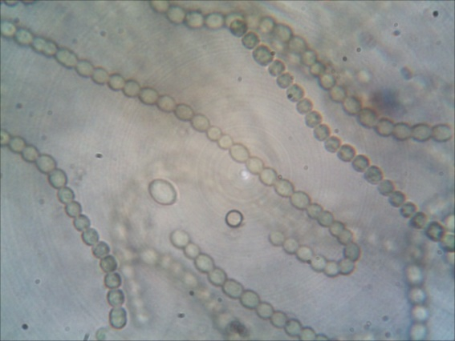
Expérience 2 :  Cyanobactéries + Ca(HCO₃)₂ | 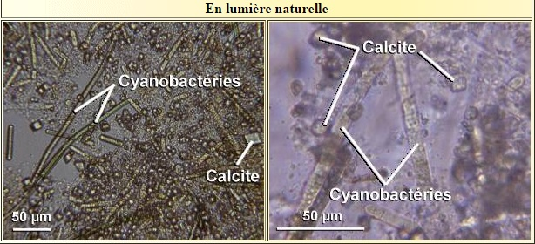

Document 2 :
Les stromatolithes en cours d'édification actuellement, sont définis comme des structures sédimentaires d'origine biologique. Ils résultent du développement de tapis bactériens constitués essentiellement de cyanobactéries. Les lamines se forment par accumulation de particules détritiques et de carbonate de calcium dont la précipitation est provoquée par la photosynthèse. En effet, les cyanobactéries en exploitant le CO₂ dissous dans l'eau au cours de la photosynthèse, provoquent une précipitation du carbonate de calcium par déplacement de l'équilibre des carbonates dans le sens 1.
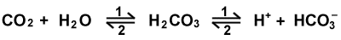
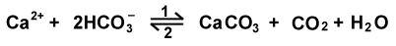
L'hydrogénocarbonate soluble est issu de la diffusion du CO₂ atmosphérique et de la dissolution des roches carbonatées.

